Instituto Tecnológico de Costa Rica

Sede Regional San Carlos

Proyecto programado de Fundamentos de Organización de Computadoras

“Calculadora”

Estudiantes:

Adrián Solís Zamora 201133711

Gabriel Rodríguez Chaves 201232850

Profesor:

Ing. Carlos Castillo

Fecha de entrega:

9 de Junio

Año:

2013

# Introducción

Este proyecto consiste en una calculadora que cumple con las funciones de aritmética básica: sumar, restar, multiplicar y dividir. Esta calculadora solo es capaz de realizar operaciones con números de 4 dígitos o menos, para la realización de esta calculadora se utilizaron partes de código de un ejemplo dado por el emulador ***emu8086***, está hecha con ***emu8086*** en el lenguaje de programación ensamblador.

# Descripción del problema

Este proyecto consistía en realizar una calculadora utilizando el lenguaje ensamblador, al ejecutar el programa este debía solicitar al usuario ingresar el primer número, luego de que el usuario lo digite y presione la tecla ***enter*** le solicita el segundo digito, luego de que el usuario digitó el segundo dígito y presionó la tecla ***enter*** nuevamente, el programa le solicita al usuario el operador (+-*/) y luego de que este lo digita el programa realiza la operación y proporciona un resultado. El programa también debe hacer las validaciones de que si el dato ingresado por el usuario no es un número o un operador válido que el programa lo corrija, pero no se caiga ni falle.

# Descripción de la solución

Para llegar a las solución del problema se utilizaron partes del código de los ejemplos que brinda ***emu8086***, estos fueron explicados paso a paso en el código por medio de comentarios, para solucionar el problema fue necesario consultar las interrupciones y lo que estas implicaban, un problema que enfrentamos los programadores fue que al usar un código para pasar de línea en la consola este código modificaba el registro ***AX***, por lo que fueron necesarias algunas modificaciones. De igual manera, al haber usado un código base, encontrado en los ejemplos integrados al programa de ***emu8086***, surgió la necesidad de estudiar el funcionamiento de sus elementos con el fin de lograr los resultados deseados con la mayor precisión y eficacia posibles.

Algunos ejemplos de la funcionalidad del programa son:

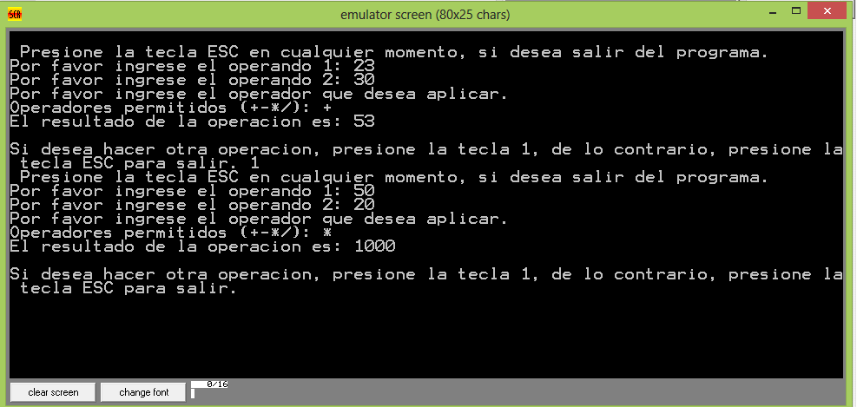

# Resultados

El programa que desarrollamos es capaz de realizar todas las funcionalidades descritas en el problema, este es capaz de realizar sumas, restas, multiplicaciones y divisiones de una manera eficaz, y además de esto puede ser ejecutado por el usuario con mucha facilidad, el programa también realiza las validaciones de los números y de los operadores.